2018—2019学年度第一学期教学抽测
初三化学 2018年10月
第I卷 （客观题 共14分）
一、选择题（每题只有1个正确答案，共14题，共14分）
1. “伐薪烧炭南山中”是唐朝诗人白居易所写的诗歌《卖炭翁》中的诗句。这里“伐薪”和“烧炭”各指的变化是
A. 前者是化学变化，后者是物理变化 B. 前者是物理变化，后者是化学变化
C. 两者都是物理变化 D. 两者都是化学变化
2.下列物质属于纯净物的是
A. 蒸馏水 B. 矿泉水 C. 自来水 D. 石灰水
3.正确的实验操作对实验结果、人身安全都非常重要，下列实验操作正确的是
A. 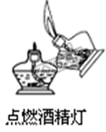 B. 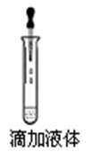 C. 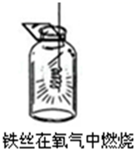 D. 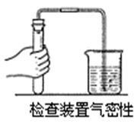
4. 下列物质在空气或氧气中燃烧时，现象描述正确的是
A. 红磷在空气中燃烧，产生大量白雾
B. 铁丝在氧气中剧烈燃烧，生成四氧化三铁
C. 木炭在氧气中燃烧，发出白光
D. 硫在氧气中燃烧，发出微弱的淡蓝色火焰
5. 下列不属于缓慢氧化的是
A. 食物腐烂 B. 酒的酿造 C. 动植物呼吸 D. 汽油燃烧
6. 从分子角度解释下列现象，其中错误的是
A. 花香四溢——分子在不断地运动
B. 氨水挥发——分子运动后分子间间隔增大
C. 氢气燃烧——分子本身发生改变
D. 热胀冷缩——分子大小随温度改变而改变
7.下列关于空气的说法中，正确的是
A. 100g空气中约有78g氮气 B. 稀有气体通电发有色光是因为化学性质很稳定
C. 医疗上用液氮冷冻麻醉 D. 分离液态空气法制氧气属于分解反应
8.“环境保护，以人为本”。影响江阴空气质量的一组主要污染物是
A. 二氧化硫、二氧化氮、可吸入颗粒 B. 二氧化碳、氮气、氧气
C. 二氧化碳、二氧化硫、氧气 D. 二氧化氮、可吸入颗粒、氮气
9.某实验需用12.5g食盐，用托盘天平称取时发现指针向左偏转,此时应该
A. 减少食盐 B. 增加食盐 C. 调节平衡螺母 D. 移动游码
10.下列关于实验操作中先后顺序的叙述不正确的是（ ）
A. 用托盘天平称量药品时，先调节天平平衡，后称量
B. 检查装置气密性时，先用手捂住试管一会儿，再将导管伸入烧杯内水中
C. 给试管中的药品加热时，先均匀加热，后集中加热
D. 制备气体时，先检查装置的气密性，后装入药品
11.关于催化剂的说法中，正确的是
A. 催化剂必定加快反应速率
B. 反应前后催化剂的化学性质通常会发生改变
C. 在酿造和制药等工业，一般都要使用催化剂
D. 用过氧化氢制取氧气时，加入二氧化锰可使生成氧气的质量增加
12.在用加热氯酸钾和二氧化锰混合物的方法制取氧气时，某实验小组的四位同学，将反应过程中二氧化锰在固体混合物里的质量分数（n％）随反应时间的变化，绘制成了下列图像，你认为其中符合实际的是
A. 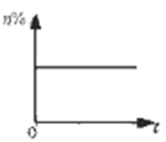 B. 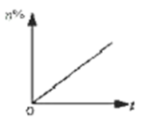
C. 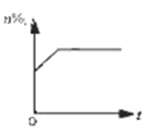 D. 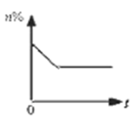
13.对下列实验指定容器中的水，其解释没有体现水的主要作用的是 （ ）
实  验  装  置 | 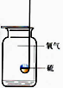  硫在氧气中燃烧 | 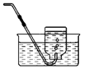  排水法收集氧气 | 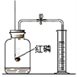  测定空气中氧气含量 | 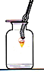  铁丝在氧气中燃烧
解释 | 集气瓶中的水：  吸收放出的热量 | 集气瓶中的水：  水将集气瓶内的空气排干净，便于观察氧气何时收集满 | 量筒中的水：  通过水体积的变化得出氧气体积 | 集气瓶中的水：  冷却溅落熔化物，防止集气瓶炸裂
 | A | B | C | D

A. A B. B C. C D. D
14.下列是某位同学对开学来化学学习的有关内容进行的归纳：
①给试管中液体加热时，液体体积不超过试管容积的2/3 ②制取气体之前应先检查装置的气密性③物质与氧气的反应都属于氧化反应④催化剂的质量和性质在反应前后都不变⑤分子和原子的本质区别是分子可分，原子不可分⑥因为氧气能支持燃烧，所以能作火箭发射的高能燃料。其中说法中正确的个数是
A. 1个 B. 2个 C. 3个 D. 4个
第Ⅱ卷 （非选择题 共36分）
15.化学就在我们身边，它与我们的生活息息相关。
（1）请从“水蒸气、氧气、氮气、稀有气体、二氧化碳、二氧化硫”中选择适当的物质填空：
①空气中含量最多的气体是________ ②能使澄清石灰水变浑浊的是___________
③霓虹灯内充的的气体是 _________ ④爆米花放在空气中变软，说明空气中有________
（2）请用适当的化学符号填空：
①能使带火星小木条复燃的气体是______
②硫在空气中燃烧后产生的一种刺激性气味的气体是______
③保持二氧化碳化学性质的最小微粒是____
④过氧化氢分解制氧气这个变化过程的最小粒子是______
16.根据下列实验装置，回答相关问题。
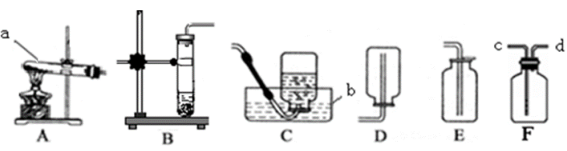
（1）写出图中标有a、b的仪器名称：a________________ b__________________。
（2）用高锰酸钾制取氧气应选择的发生装置为____________（填序号），写出该反应的文字或符号表达式__________________________。加热时试管口要略向下倾斜的原因是__________________。
（3）小李同学在用加热高锰酸钾并用排水法收集氧气的实验过程中，发现收集装置中的水慢慢变成紫红色了，他仔细思考发现反应装置中缺少_________________________，其作用是_______________。
（4）实验室利用过氧化氢溶液制取并收集较纯净的氧气，应选用的装置组合是__________，写出该反应的文字或者符号表达式_________________________。若用F装置（瓶中装满水）收集生成的氧气，气体应从____________（选填“c”或“d”）端导入。
（5）小王同学利用如图装置制取氧气并测定其密度。
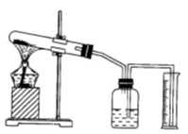
实验中测得的数据有：加热前试管和固体混合物的总质量（M克）,最后量筒内增加水的体积（V毫升），为达到实验目的还需测定的数据是___________（填序号）。
A.量筒内水的质量（M₁克）
B.反应完后试管内剩余固体的质量（M₂克）
C .反应完后试管及管内剩余固体的总质量（M₃克）。
测得氧气的密度为_______。
17.小七同学发现家里药箱中有一瓶无色液体，为了探究它是何种物质，他做了如下实验：
① 此液体编号为A，在液体A中加入蓝色溶液 C(催化剂)，稍微振荡，在常温下就能迅速产生气体B，且产生了常温下为液体的纯净物D； ② 将气体B收集起来，将带火星的小木条伸入盛有气体B的集气瓶中，小木条复燃。 ③把淡黄色粉末E点燃后放入盛有气体B的集气瓶中，E能剧烈燃烧，生成一种无色有刺激性气味的气体F。④把黑色固体G点燃后伸入盛有气体B的集气瓶中，剧烈燃烧，生成使澄清石灰水变浑浊的气体H。
请根据小七的实验，回答下列问题。
(1)写出各物质的名称或化学符号：
A_______，D_______，E________，G _______。
(2)写出④中发生反应的文字或符号表达式并注明基本反应类型：__________________，____________
18.学习化学离不开实验和科学探究。
【实验活动一】甲、乙两位同学用如图所示的装置定量测定空气中氧气的体积分数。
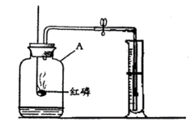
已知广口瓶中空气体积为250mL（已扣除瓶塞和瓶中水所占体积）
I．他们实验过程如下：
(1)
(2)用弹簧夹夹住橡胶管后，将燃烧匙中红磷在酒精灯上点燃后伸入集气瓶中，并将导管伸入装有l00mL水的量筒中。
(3)过一段时间后，打开弹簧夹，等到水不再进入广口瓶时，从量筒中取出导管，记录量筒中剩余水的体积。
(4)甲同学记录量筒中水的体积为55mL，乙同学记录量筒中水的体积为44mL。
Ⅱ．仔细阅读以上实验过程回答下列问题：
(1)将上述实验过程的第一步补充完整：________________________________
(2)红磷在瓶内燃烧现象是__________________________________发生反应的文字或符号表达式为___________________________
(3)甲同学测得空气中氧气的体积分数为______乙同学测出的氧气的含量______________（填偏大或偏小）
(4)导致甲同学实验结果的原因可能是___________________
①红磷的量不足 ②实验过程中，没夹紧弹簧夹
③装置未完全冷却就打开弹簧夹 ④点燃红磷后，燃烧匙伸入集气瓶中太慢
【实验交流】在老师的指导下，甲乙两位同学又重复几次该实验，测出了比较准确的数据。
甲同学提出在不改变其他条件的情况下，能否用木炭代替红磷做这个实验呢？
乙同学认为不行，原因是___________________。乙同学预先在集气瓶内加入_______反应后，用木炭做实验也收到了较好的效果。
【实验活动二】某化学兴趣小组对教材中“测定空气里氧气含量”的实验进行了大胆改进，设计如图实验方案进行，收到了良好的效果。请你回答下列有关问题：
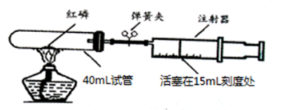
(1)活塞位置如图所示，实验前打开弹簧夹，用酒精灯加热红磷，充分反应结束后，待试管冷却，活塞前沿最终停留在_______mL的刻度线上。
(2)用该装置测定空气中氧气含量的和采用课本上的装置相比，其优点是_______________________（写一点就可以）。

